PVP II.A
hodina č. 9 A VKLADANIE ZOZNAMOV

= vytvorenie rozbaľovacieho zoznamu v rámci buniek;
... pripravíme si jednotlivé bunky, do ktorých budeme vkladať rozbaľovací zoznam = napr. názvy štátov
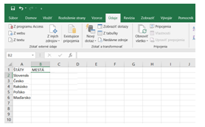
... na čistom hárku, ale môžeme aj na tom istom, vytvoríme ponuku, ktorú chceme vložiť do rozbaľovacieho
zoznamu = napr. mestá ( chceme ich vložiť do jednotlivých štátov);
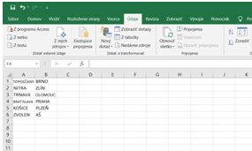

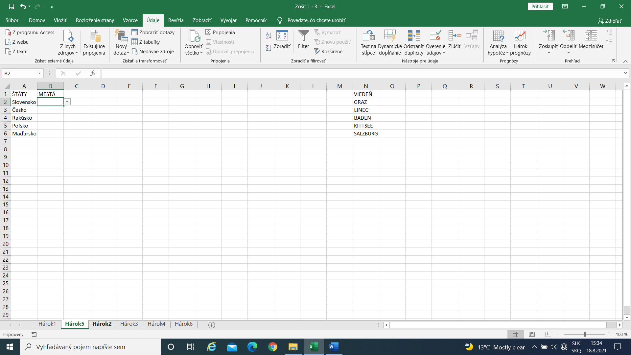

PVP II.A
hodina č. 9 B VKLADANIE ZOZNAMOV
... klikneme do bunky, kde chceme vložiť rozbaľovací zoznam;
= na lište nástrojov – prejdeme na kartu Údaje – položku Overenie údajov
– po kliknutí sa objaví tabuľka – Overiť údaje
– v tabuľke - Nastavenia – Povoliť= vyberieme Zoznam
- klik do kolónky Zdroj, označiť celý zoznam, ktorý chceme rozbaľovať,
v tabuľke sa automaticky zapíšu adresy buniek
- klik v tabuľke OK = rozbaľovací zoznam je hotový
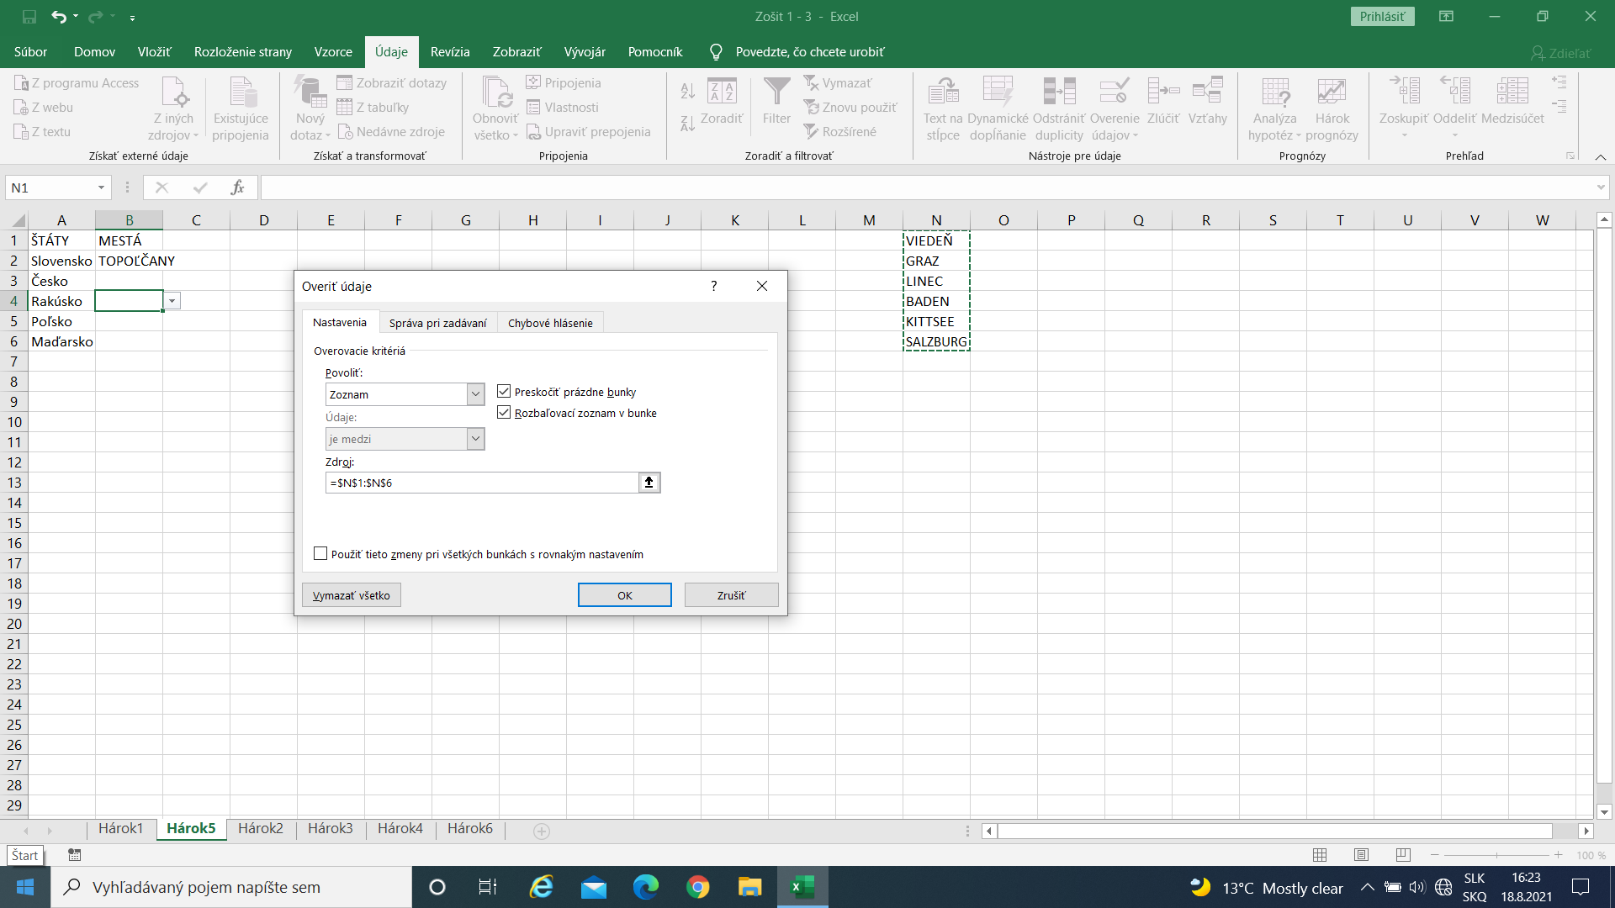

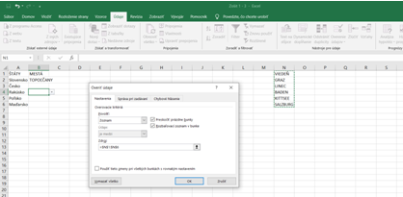
PVP II.A
hodina č. 9 C VKLADANIE ZOZNAMOV

- po vytvorení rozbaľovacieho zoznamu, kliknutím ho môžeme rozbaliť

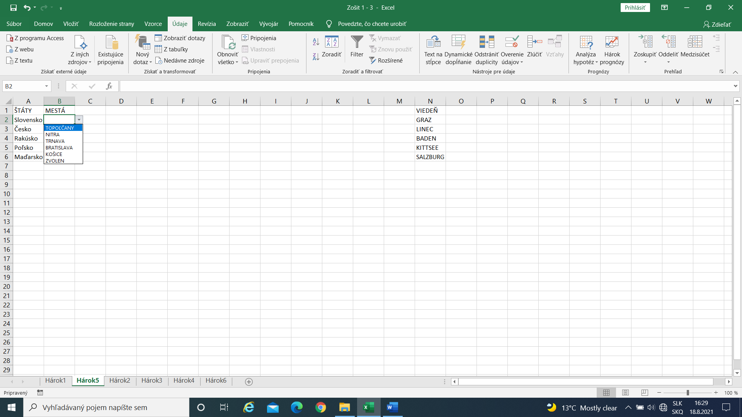

- po kliknutí na príslušný vybratý názov, zobrazí sa na ploche ( napr. Topoľčany)
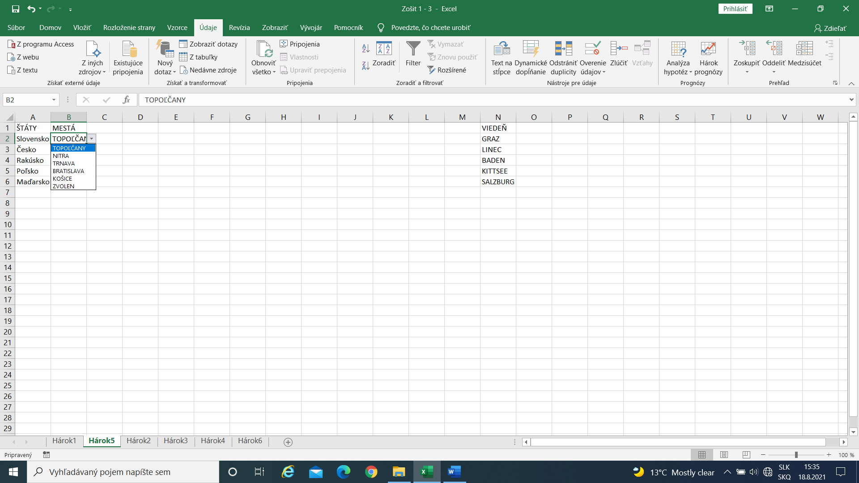

https://support.microsoft.com/sk-sk/office/vytvorenie-rozba%C4%BEovacieho-zoznamu-7693307a-59ef-400a-b769-c5402dce407b

https://support.microsoft.com/sk-sk/office/pridanie-st%C4%BApcov%C3%A9ho-zoznamu-alebo-rozba%C4%BEovacieho-po%C4%BEa-do-h%C3%A1rka-v-exceli-579e1958-f7f6-41ae-ba0c-c83cc6e40878

https://vosveteit.sk/navod-ako-v-exceli-vytvorit-rozbalovacie-menu/

